Шкільна програма, онлайн касса

Шановні батьки, опікуни,

Школа почне використовувати Шкільну програму — ОНЛАЙН-КАСА, яка комфортно та легко забезпечує якісну співпрацю зі школою протягом усього періоду навчання вашого учня.

Шкільна каса буде використовуватися для точного обліку фінансових коштів, які законний представник сплачуватиме на заходи, організовані школою ( шкільні прогулянки, позашкільний транспорт до курсу плавання).

ОНЛАЙН-КАСА не може бути використана для оплати інтернатів, шкільних зборів та гуртків.
Для реєстрації в системі перейдіть за адресою:

http://www.skolniprogram.cz/login
Натисніть на пункт реєстрації.., а потім знову на текст "натисніть тут, для реєстрації"

Для реєстрації вам знадобиться ідентифікаційний номер школи, який є нашим: ID 61388424
(після введення ідентифікаційного номера система повинна автоматично запропонувати назву та адресу школи.

Назва школи
Základní škola S RvJ K Milíčovu 674, Pra ha 4

Номер рахунку для платежів в систему :
Raiffeisen Bank — 1522254002/5500

Головна ОНЛАЙН КАСА

ВСТУП

У школі запроваджено систему ОНЛАЙН-КАСА для оплати шкільних заходів на природі, лижних курсів та інших заходів.

Ця система дозволяє батькам бачити суму оплати за дії, пов’язані з їхньою дитиною, а також дає можливість прискореної безконтактної оплати за допомогою QR-коду.

Оплата буде здійснена на субрахунок школи і тільки коли відповідна сума буде зібрана від усіх батьків і буде зрозуміло, що захід (СВП, поїздка) відбудеться, гроші будуть перераховані кінцевій компанії (транспортному агентству, перевізнику тощо).

Водночас ця система дозволить класним керівникам чітко та одразу бачити, ким була зроблена оплата. Тому не потрібно буде довго чекати підтвердження оплати від турфірми. Це, безумовно, прояснить і пришвидшить організацію таких заходів.

На жаль, наразі ми не знаємо, як законно передавати зібрані таким чином кошти вчителям готівкою. Тому у випадках, коли вчителю доводиться платити готівкою на місці в рамках заходу, частину або всі кошти все одно доведеться зібрати «опікуну». Просимо вибачення за додаткові ускладнення та сподіваємося, що ми зможемо успішно їх усунути в якийсь момент у майбутньому.

ПОСИЛАННЯ

https://system.skolniprogram.cz/
Перша реєстрація батьків

Шкільна програма — посібник для батьків
1. Реєстрація в Шкільній програмі
До реєстрації:
• Якщо ви вже зареєстровані і хочете зареєструватися в іншій школі - немає необхідності реєструватися повторно — пишіть на електронну адресу podpora@skolniprogram.cz - ім'я батьків + ім'я дитини + школа, ми додамо нову дитину
• Шкільна програма повністю функціональна на класичних настільних ПК і в браузері Chrome, який можна безкоштовно завантажити тут
http://www.google.com/intl/cs/chrome/
Якщо ви не можете розпочати програму шкільна програма в праці, тобто це обмеження на мережу компанії.
Реєстрація:
ми рекомендуємо робити це на домашньому комп’ютері, де немає обмежень. Ви можете використовувати для реєстрації комп’ютер у вашій школи.
Реєстрація:
1.На веб-сайті вашої школи знайдіть і клацніть вкладку «Шкільна програма», наприклад http://www.skolniprogram.cz/login

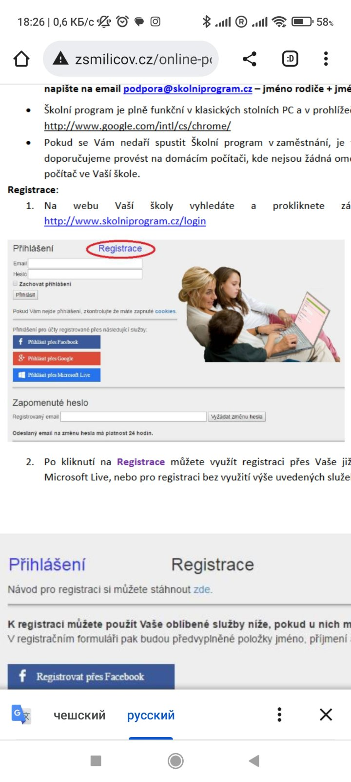

2.Після натискання «Реєстрація» ви можете використовувати наявні облікові записи Facebook, Google, Microsoft Live для реєстрації або зареєструватися без використання вищевказаних служб, натиснувши «клацніть тут».

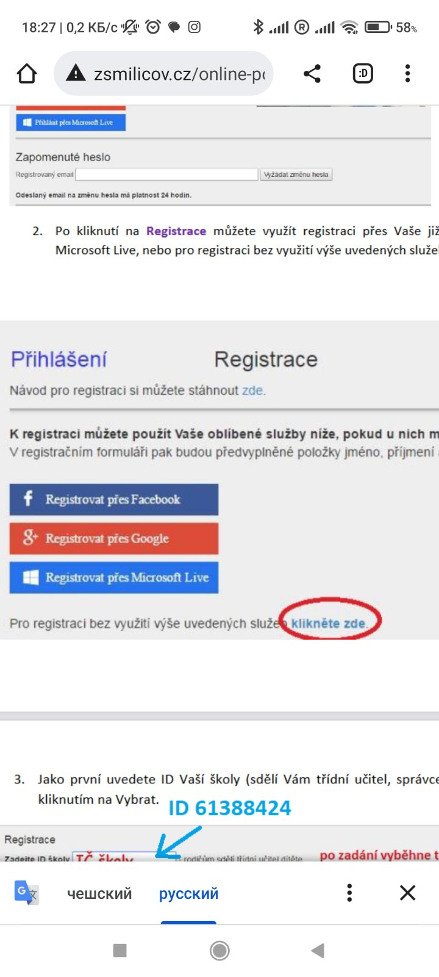

3.Спочатку введіть ідентифікатор вашої школи ( класний керівник, адміністратор школи) і після відображення школи продовжте, натиснувши «Вибрати».

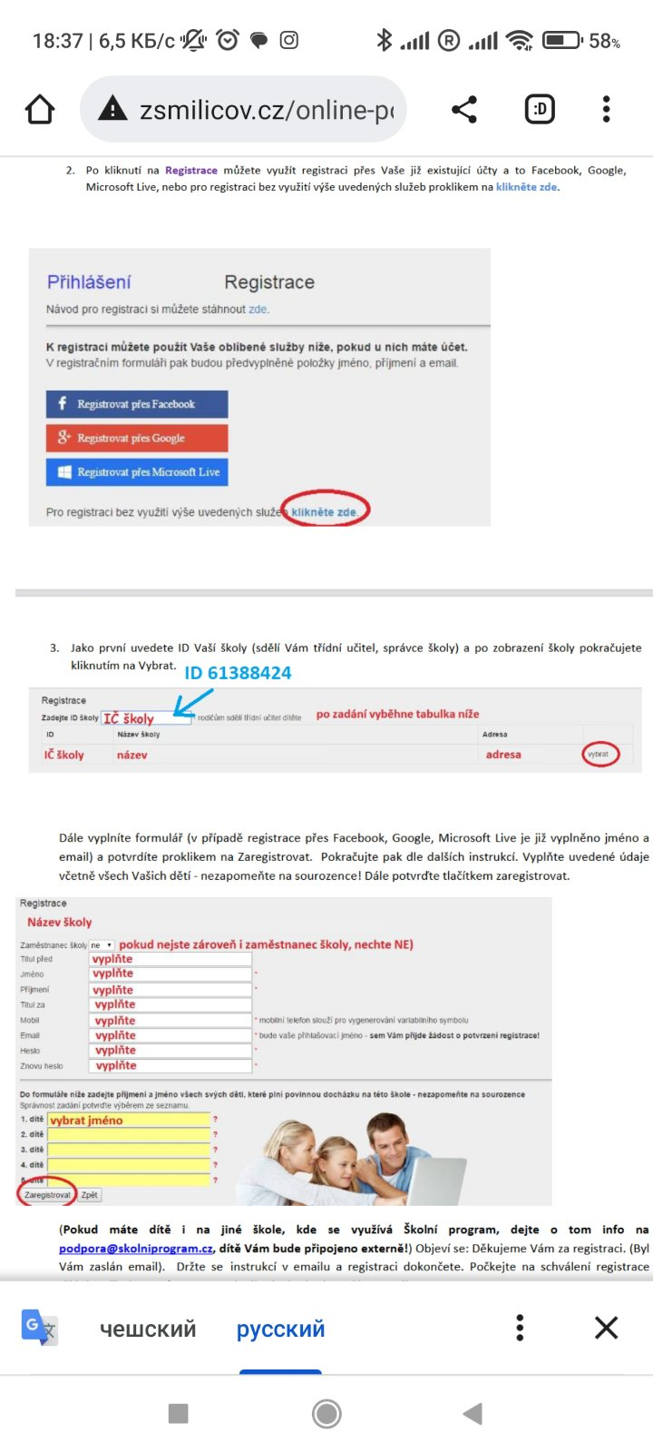

Далі заповніть форму (у випадку реєстрації на Facebook, Google, Microsoft Live ім’я та електронна адреса вже заповнені) і підтвердьте, натиснувши «Зареєструватися». Потім продовжуйте згідно з подальшими інструкціями. Заповніть розширені дані, включно з усіма вашими дітьми - не забудьте про братів і сестер! Далі підтверджуємо кнопкою реєстрації.

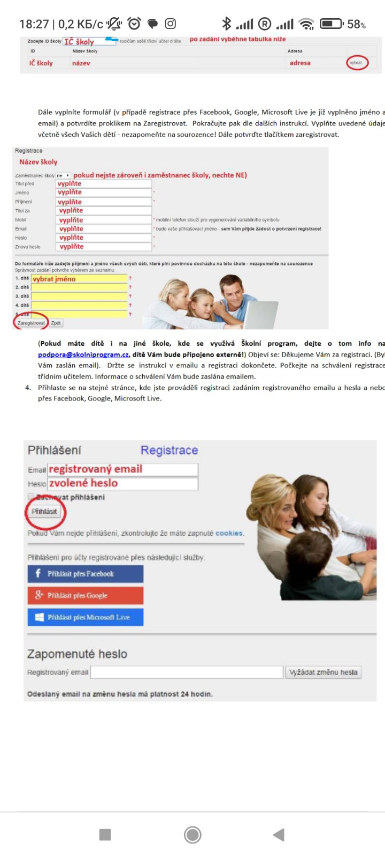
(Якщо у вас є дитина в іншій школі, де використовується шкільна програма, надайте інформацію про це на podpora@skolniprogram.cz, ваша дитина буде підключена негайно!) З'явиться: Дякуємо за реєстрацію. (Вам буде надіслано електронний лист). Дотримуйтесь інструкцій в електронному листі та завершіть реєстрацію. Дочекайтеся затвердження реєстрації класним керівником. Інформація про схвалення буде надіслана вам електронною поштою.

4. Увійдіть на ту ж сторінку, на якій ви зареєструвалися, використовуючи зареєстровану електронну адресу та пароль, або через Facebook, Google, Microsoft Live.

